OA-ERP集成应用嵌入式方案
企业信息化现状疑问：
- 企业管理层通过协同OA系统参与U8核心业务单据的审批，您做到了吗？
- 企业操作层通过协同OA系统直接填写U8业务单据，您做到了吗？
- 企业决策层通过协同OA系统实时调阅U8报表数据和图形，您做到了吗？
- 通过协同OA系统，建立一套费用控制与审批流程，您做到了吗？
通过系统整合应用，拉近领导层和ERP系统的距离，马上可以开始了……
OA和U8简介：
OA和U8是企业中的两大核心管理系统；OA简约易用，其强大的可视化流程审批、智能化的表单应用，服务于企业的过程管控，是中高层偏爱的管理门户。U8以业务管控为核心，其强大的逻辑运算和数据分析功能，成为企业经营不可或缺的管控平台。
但是，如果OA和U8独立运行，其过程管控和结果管控将被分割开来，尤其是在互联网、云平台的大环境下，OA前台操作与审批的特点和U8数据仓库与逻辑运算的特点更应该有效的结合起来，为企业经营管理提供强有力的系统支撑。
OA-ERP集成平台：以流程驱动业务管控的全新应用模式，解决企业在流程审批和数据计算之间的的信息孤岛、数据脱节，重复操作，业务过程追溯不完整的问题，让管理变得实时高效。
OA-ERP集成应用点描述：
1. U8单据集成：OA可视化的流程审批融入U8系统，完成U8业务单据的过程管控和单据传递
2. U8报表集成：U8报表数据通过OA门户，以图表的形式呈现给企业管理者
3. U8凭证集成：OA费用类表单审批完毕自动生成会计凭证传递总账系统
4. U8基础档案集成：OA表单设计可调用U8基础档案，OA表单应用更加丰富
5. M1移动审批：通过移动端，审批U8业务单据并完成与U8的数据交换
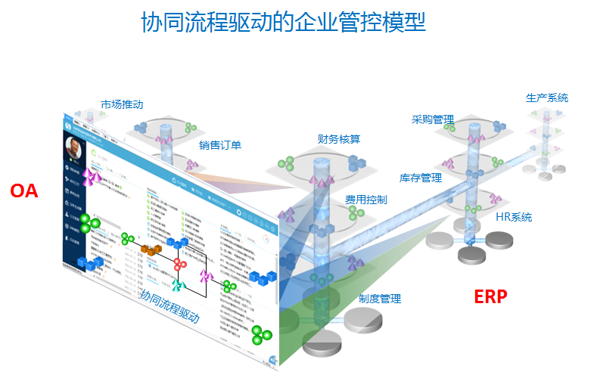

1. U8单据集成介绍
通过单据数据映射引擎，将U8单据模板映射到OA正文部分，在利用OA审批流程，完成U8业务单据的审批与单据传递。

1.1. U8业务单据集成特点：
1、管理者利用简单的OA门户，完成U8核心业务的实时监控，拉近企业管理层与ERP系统的距离。
2、异地机构和人员可通过BS架构的OA门户，完成U8业务单据的填报，在OA的填单方式和权限控制和U8系统保持一致；支持审批人员在流程中对该单据进行修改和保存，其修改记录和意见在OA中保留痕迹，便于业务追溯。
3、OA和U8消息互通，业务发起和数据传递消息在OA端和U8端自动提醒
4、支持U8多帐套集成应用，不同帐套的U8业务单据可对应绑定不同的OA流程，企业管理层在OA端可接收到不同帐套的业务单据待审协同事件，告别繁琐的系统操作。

1.1.1. ERP业务单据在OA中完成填报、审批、传递U8
第一步：付款单在OA中完成快速填报：
第二步：付款单在OA中完成流程审批：
在OA审批流程中，支持对单据内容进行修改和保存，系统会记录历次修改内容和审批意见，保证业务可追述。
第三步：付款单在OA中完成终审后，该单据自动回写U8系统：

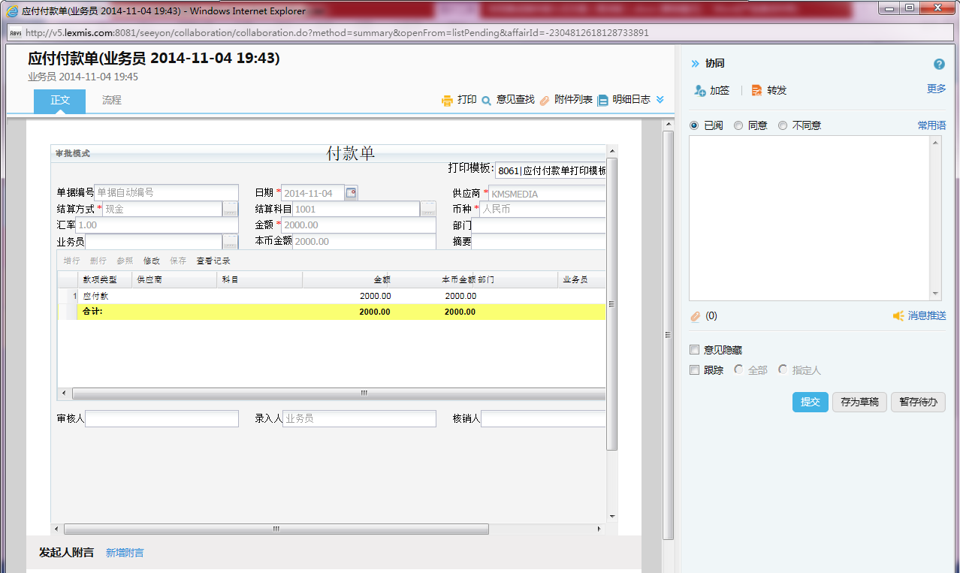
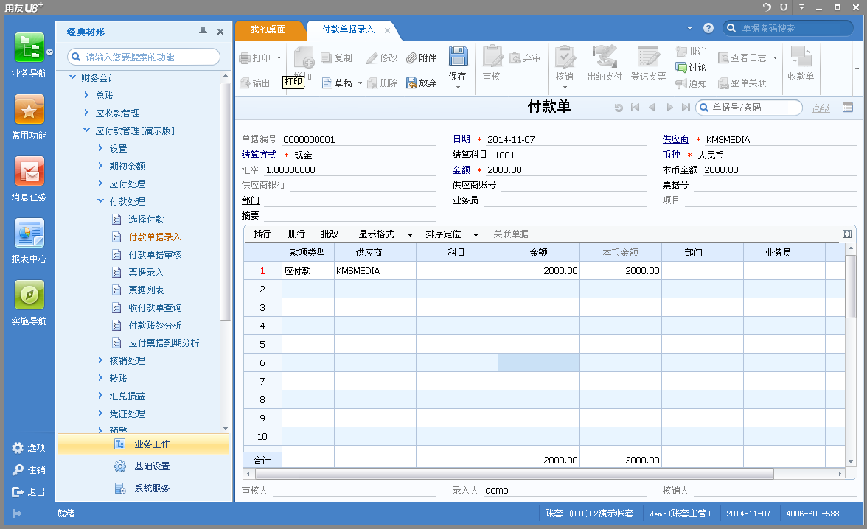

C2集成目前支持的单据集成列表如下：
采购管理 | 销售管理 | 库存管理 | 应收应付 | 公共 | 人事管理
请购单 | 销售报价单 | 采购入库单 | 应收收款单 | 存货基础档案维护 | 调动申请单
采购订单 | 销售订单 | 产成品入库单 | 应收付款单(红字付款单） | 供应商基础档案维护 | 录用申请单
采购到货单 | 发货单 | 其他入库单 | 应付付款单 | 客户基础档案维护 | 离职申请单
采购普通发票 | 退货单 | 销售出库单 | 应付收款单（红字收款单） |  | 人事档案
采购专用发票 | 销售普通发票 | 材料出库单 | 付款申请单 |  | 上述人事管理的 四张单据仅支持U8V11.0以上版本
 | 销售专用发票 | 其他出库单 |  |  | 上述人事管理的 四张单据仅支持U8V11.0以上版本
 |  | 调拨单 |  |  | 上述人事管理的 四张单据仅支持U8V11.0以上版本
 |  | 领料申请单 |  |  | 上述人事管理的 四张单据仅支持U8V11.0以上版本
备注：黄色标注单据仅支持U8 V10.1以上版本

1.1.2. U8单据集成价值描述：
- 提升业务管理效率：管理层无需登陆复杂U8门户界面，即可轻松参与到企业实际经营中的业务审
批与监控，有效提高业务管理效率。
- 提升业务操作效率：业务数据入口唯一，业务人员无需频繁切换系统，避免了U8与OA系统的数
据重复录入，工作繁琐度和数据出错的几率大大降低，工作效率提升。
- 减少业务纠纷：业务审批意见在OA系统中清晰可见，业务来龙去脉了如指掌，问题根源不在难
查究竟，业务节奏及业务准度有效提升。
- 解决远程应用问题：解决异地机构人员业务单据上报和审批困难。利用OAB/S架构的门户访问
U8业务系统数据，使异地机构业务单据的上报和审批可直接在IE浏览器上完成，这种简单的操作模式为管理层及时有效的了解和监控异地分支机构业务状况提供了有效的技术支持。

2. U8报表集成介绍
U8系统的报表统计功能为管理层提供了企业经营状况的数据分析，通过OA-ERP集成应用，可让管理层通过OA门户，轻松查阅U8系统的实时数据，配合图标展现功能，让决策更加简单。
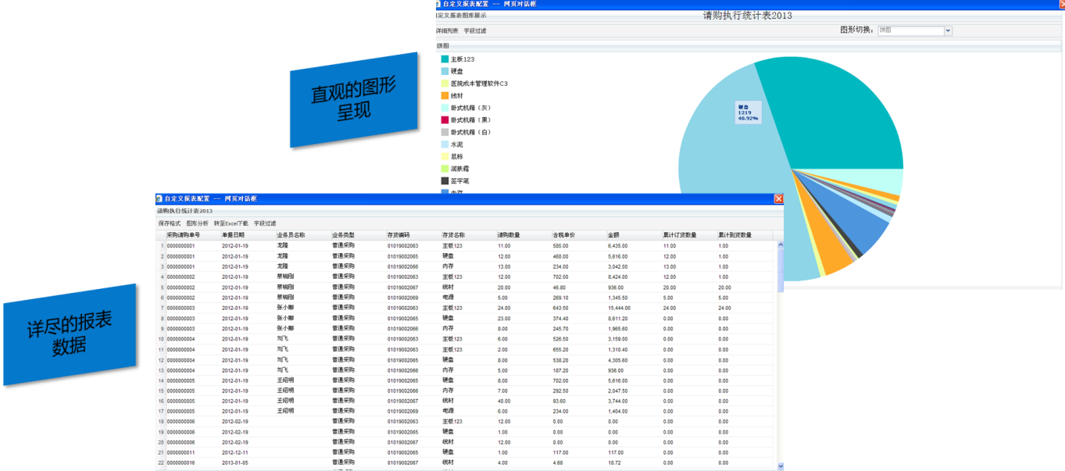

3. U8会计凭证集成介绍
OA-ERP集成应用，可为客户建立一套完整的费用控制流程，通过OA系统，规范企业费用报销审批制度，会计凭证由审批后的OA表单自动生成传入总账系统，减少重复操作，极大降低财务人员工作量。需要追溯历史记录，通过凭证与OA表单的联查功能即可轻松完成。

3.1. U8会计凭证集成特点：
1. OA表单的自动分支流程判断为企业建立规范的财务审批制度。
2. OA表单自动生成凭证传递总账系统，摘要、会计科目、辅助核算、现金流量等信息自动带入会
计凭证、无需手工干预。同时支持OA表单与凭证的联查。
3. 支持异地机构在OA系统调用凭证模板，手工填制凭证，保存后自动传递总账系统。
4. OA表单支持U8系统多账套的凭证集成应用。
5. 支持OA表单【单笔】、【汇总】、【合并】生成凭证方式，满足财务人员各种做账方式。
6. 在OA中，凭证的制单和查询业务完全参照用友U8里的制单权限，保障财务安全性。

3.2. U8会计凭证集成应用展示：
各种费用单据完成OA的审批后，可自动生成会计凭证，并支持凭证与单据的快速联查。

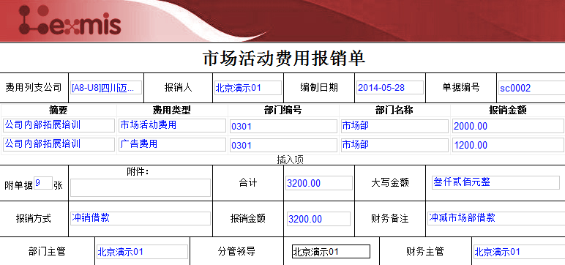

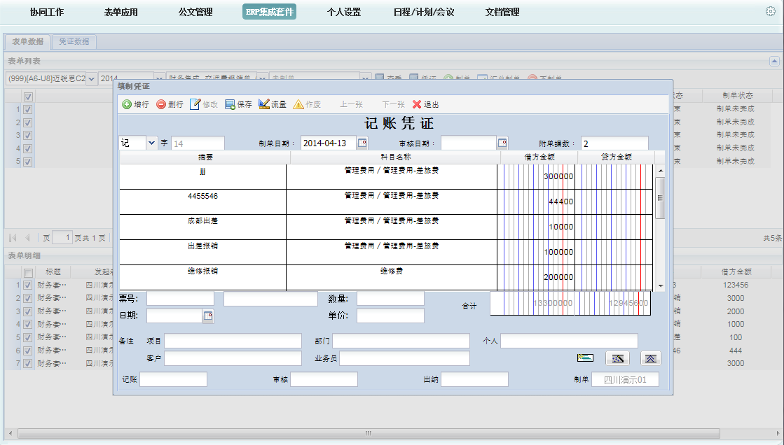

4. U8业务移动审批：
移动办公已成为目前企业管理者常用的业务审批模式，OA-ERP集成平台，将OA系统的移动办公特性扩展到对U8核心数据的整合应用，使得协同移动应用的客户价值成倍放大，其U8业务单据、U8财务表单在移动终端的完美呈现，让管理者真正零距离掌控企业经营。
通过 iPad、iPhone、Android 移动端，完成对U8业务单据的审批【如销售订单、采购订单、材料领用单、费用报销单等】。通过 iPad、iPhone、Android 移动端，完成OA财务表单审批。
